Swagger 사용자 테스트 보고서
MeetingNote 백엔드 API (FastAPI Swagger UI)

1. 개요
항목 | 내용
일시 | 2026-10-07
대상 | http://localhost:8000/docs (uvicorn, 포트 8000)
방법 | Playwright(Chromium 153, headless)로 Swagger UI를 실제 조작: 오퍼레이션 펼치기 → Try it out → 값 입력 → Execute → 캡처
캡처 위치 | docs/test-report/screenshots/

2. 결과 요약
점검 항목 (개요 1 + 시나리오 13) | 통과 | 실패
14 | 14 | 0

모든 응답 코드가 02-specs.md 의 기대값(201/200/204/400/404/415/422)과 일치했다.

3. 시나리오별 결과
# | 시나리오 | 기대 | 실제 | 판정
0 | Swagger 개요: 경로 목록 | 7개 | 7개 | PASS
1 | POST /api/notes 정상 생성 | 201 | 201 | PASS
2 | POST /api/notes 필수 필드(body) 누락 | 400 | 400 | PASS
3 | POST /api/notes 스펙 외 필드 | 422 | 422 | PASS
4 | GET /api/notes 전체 목록 | 200 | 200 | PASS
5 | GET /api/notes?q=QA 검색 | 200 | 200 | PASS
6 | GET /api/notes?from&to 기간 검색 | 200 | 200 | PASS
7 | GET /api/notes/{id} 상세 | 200 | 200 | PASS
8 | GET /api/notes/{id} 없는 id | 404 | 404 | PASS
9 | PUT /api/notes/{id} 수정 | 200 | 200 | PASS
10 | GET /api/todos 할 일 모아보기 | 200 | 200 | PASS
11 | POST /api/upload 지원하지 않는 확장자(.txt) | 415 | 415 | PASS
12 | DELETE /api/notes/{id} 삭제 | 204 | 204 | PASS
13 | GET /api/notes/{id} 삭제 후 재조회 | 404 | 404 | PASS

4. 확인한 내용
- Gemini 세 갈래 구분: 본문에서 요약·결정사항·할 일이 채워져 저장됨 (todos: "API 문서 정리 | 김철수 | 10월 10일까지").
- 검색: q=QA 로 제목에 [QA] 가 든 1건만 반환. 기간 검색은 to 당일 23:59:59 까지 포함.
- 할 일 모아보기: 수정한 두 줄이 what/who/when 으로 분해됨. 담당자 생략 시 "미정", 기한 생략 시 빈 문자열.
- 오류 응답: 400/422/404/415 모두 detail 키를 가진 JSON.

5. 발견 사항 (개선 제안)
- Swagger 문서에 400·404·413·415·502 가 표시되지 않는다. 201/200 과 422 만 보여 실제 동작과 문서가 다르게 보인다. responses= 로 명시 권장 (승인 후 처리).
- Swagger 의 422 예시는 input, ctx 필드를 보이지만 커스텀 핸들러는 loc/msg/type 만 반환한다.
- 미검증 범위: 실제 mp3/wav 받아쓰기(성공 200, 25MB 초과 413, Gemini 장애 502)는 외부 API 호출과 대용량 파일이 필요해 제외했다.

6. 데이터 영향 및 주의
- 테스트 노트(id 6, "[QA] 주간 스프린트 회의")는 시나리오 12 에서 삭제되어 남아 있지 않다. 테스트 전용 DB 가 아니라 실행 중인 서버의 DB 를 사용했다.
- 테스트 전 노트 4건, 종료 후 3건(id 1, 2, 4). 본 테스트가 호출한 DELETE 는 id 6 한 번뿐이며, 나머지 한 건이 줄어든 원인은 확인하지 못했다.

부록. 캡처 화면
0. Swagger 개요: 경로 목록 — 7개 (PASS)
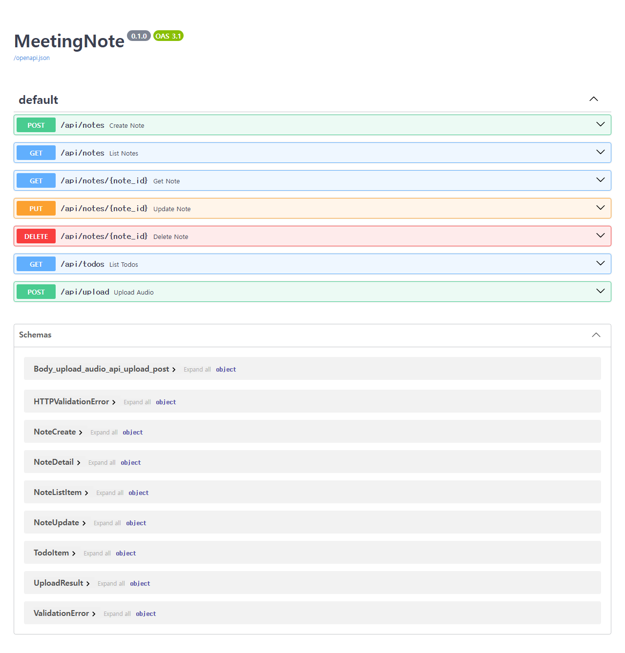

1. POST /api/notes 정상 생성 — 201 (PASS)
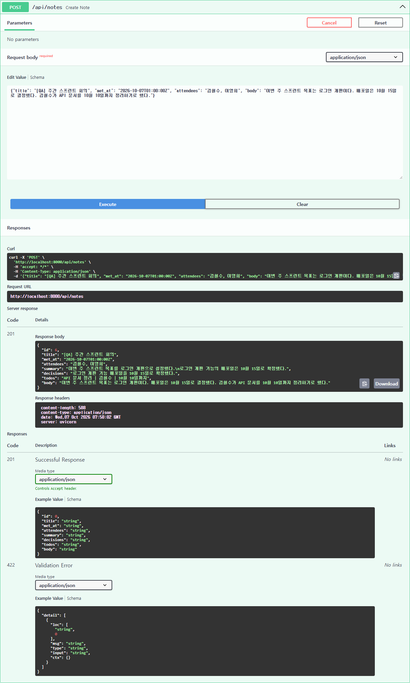

2. POST /api/notes 필수 필드(body) 누락 — 400 (PASS)
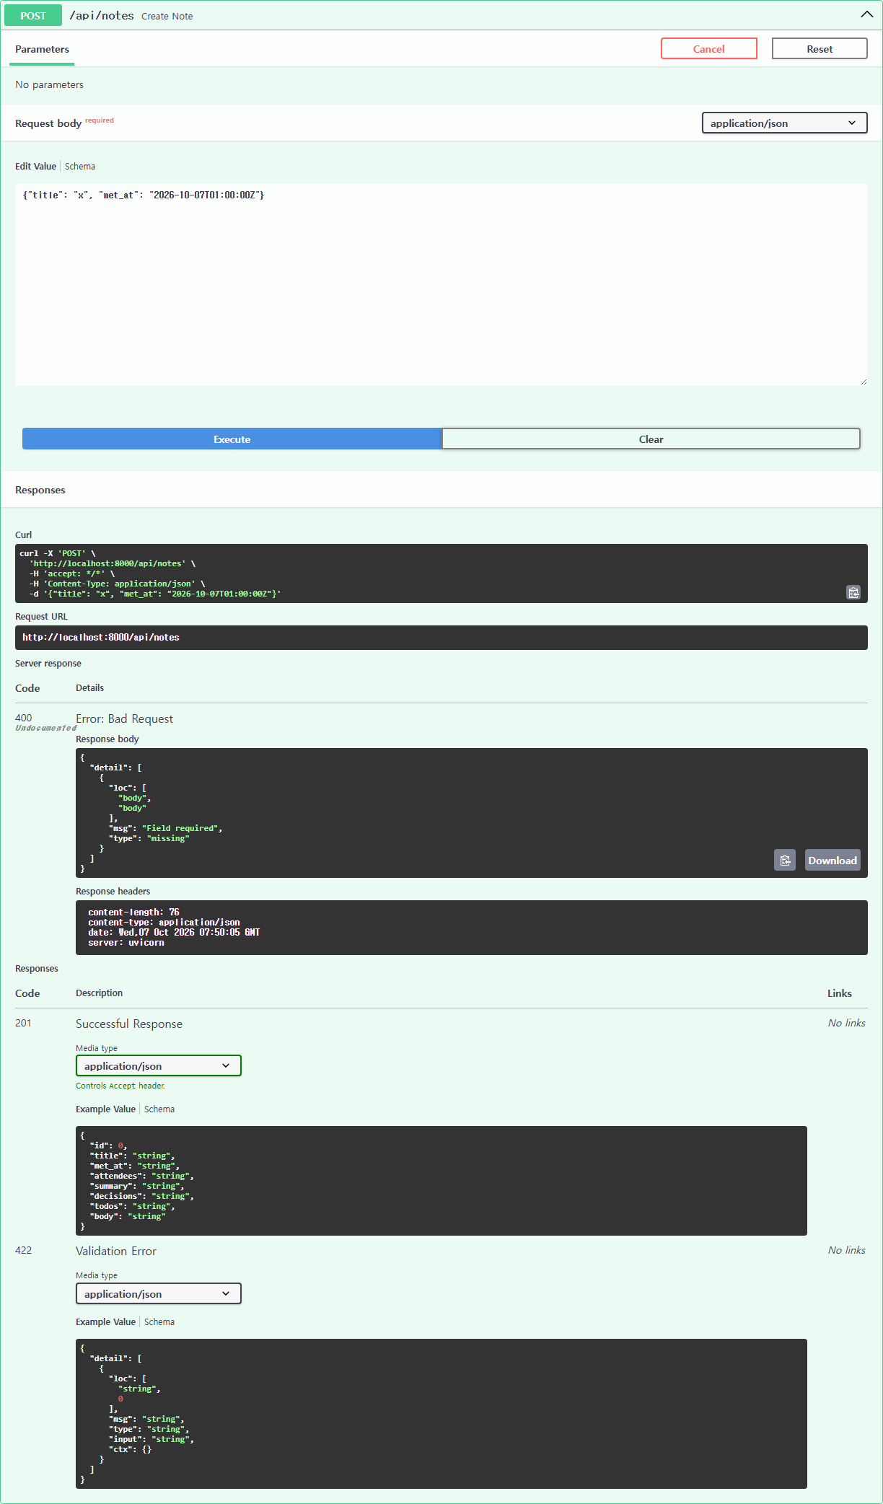

3. POST /api/notes 스펙 외 필드 — 422 (PASS)
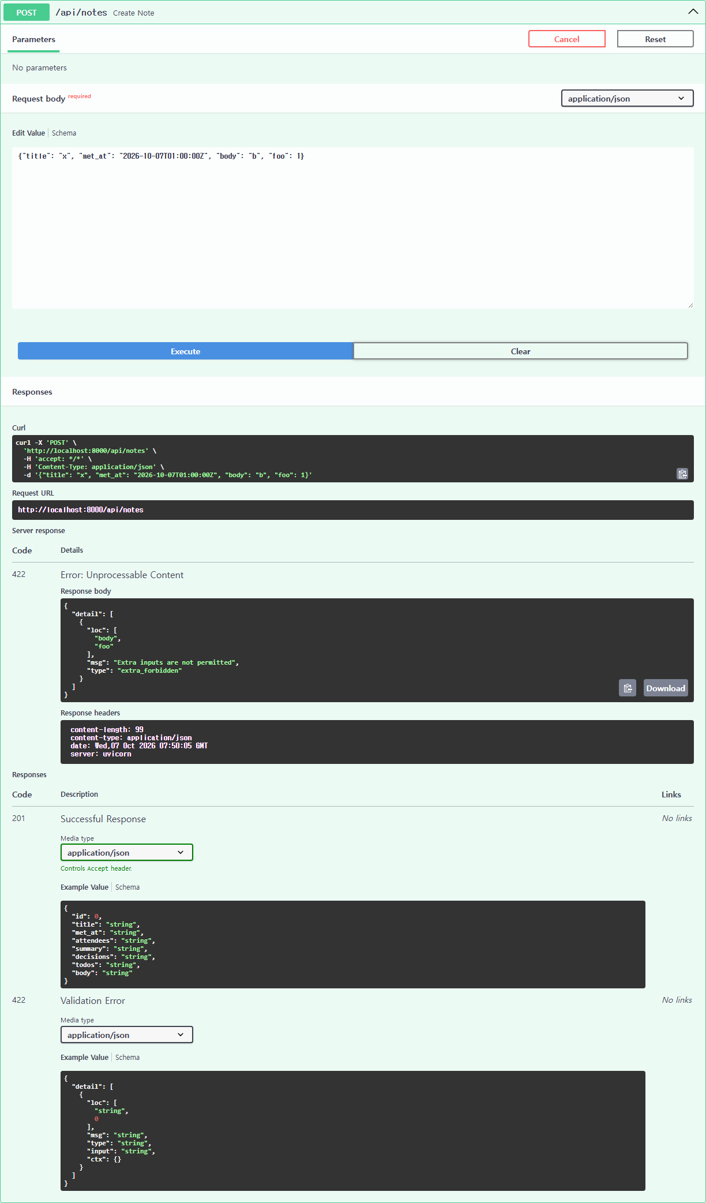

4. GET /api/notes 전체 목록 — 200 (PASS)
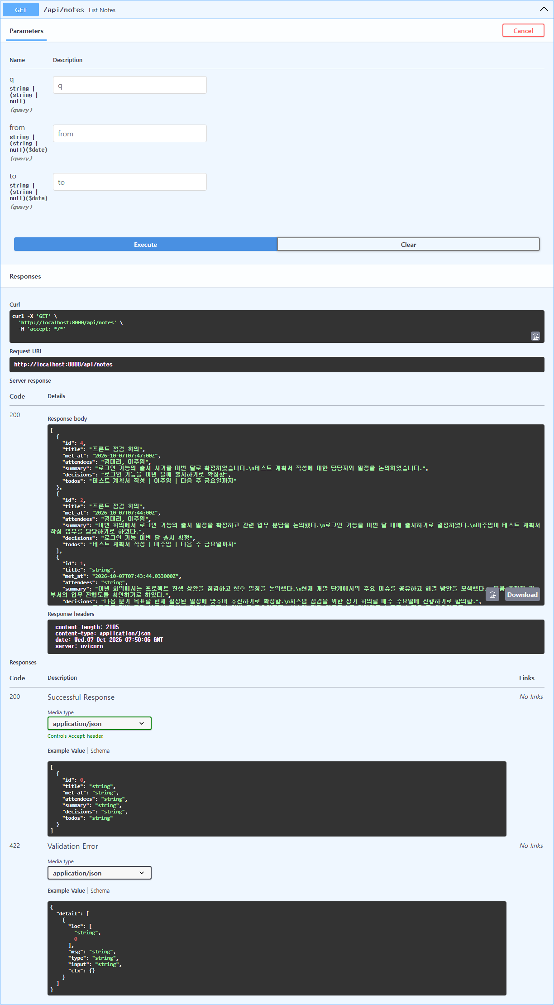

5. GET /api/notes?q=QA 검색 — 200 (PASS)
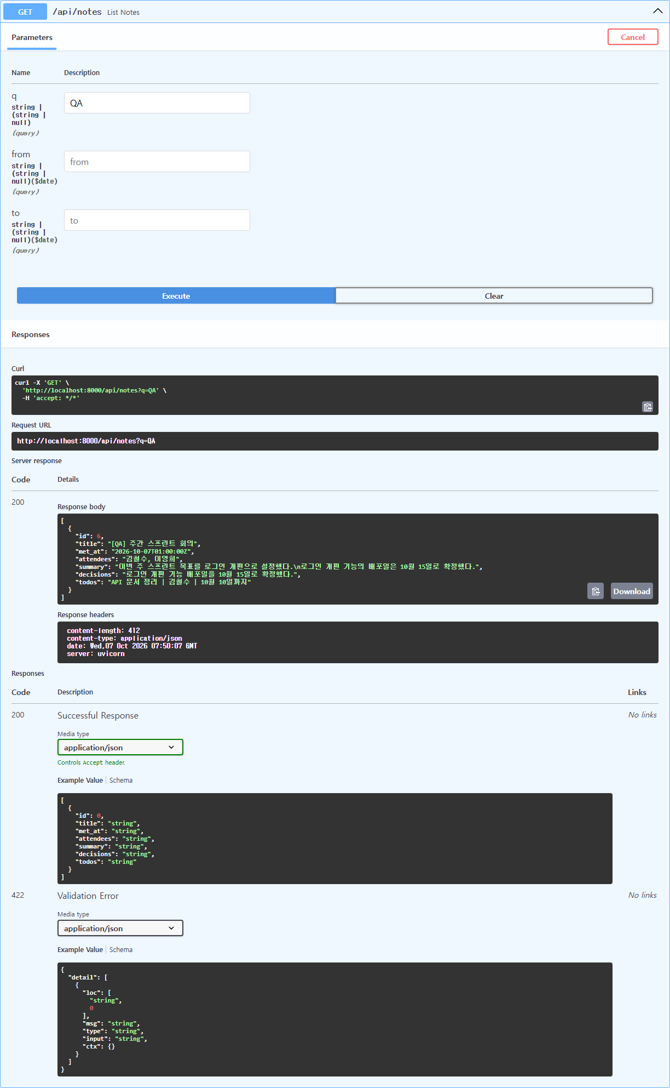

6. GET /api/notes?from&to 기간 검색 — 200 (PASS)
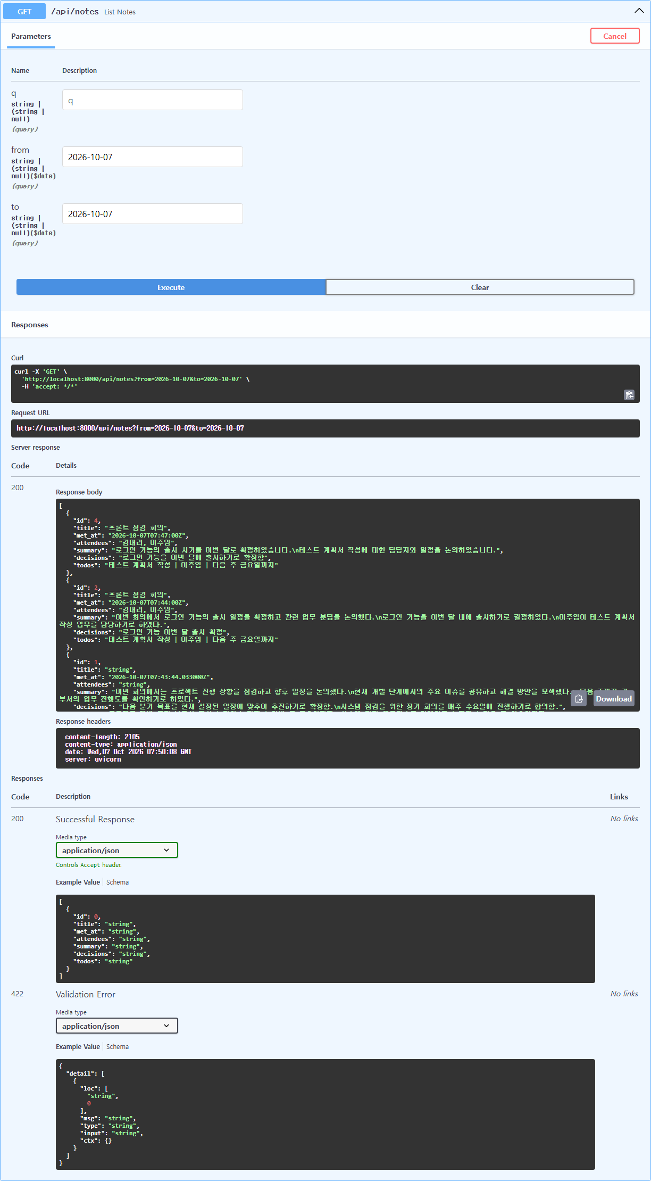

7. GET /api/notes/{id} 상세 — 200 (PASS)
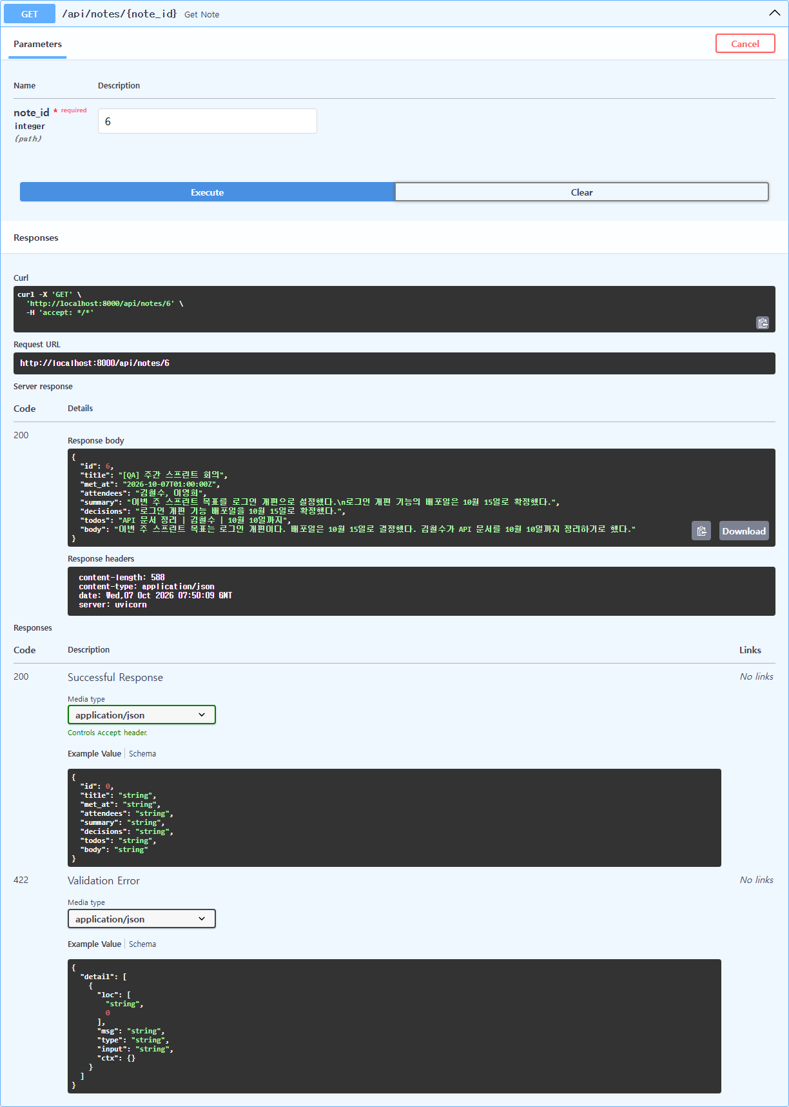

8. GET /api/notes/{id} 없는 id — 404 (PASS)
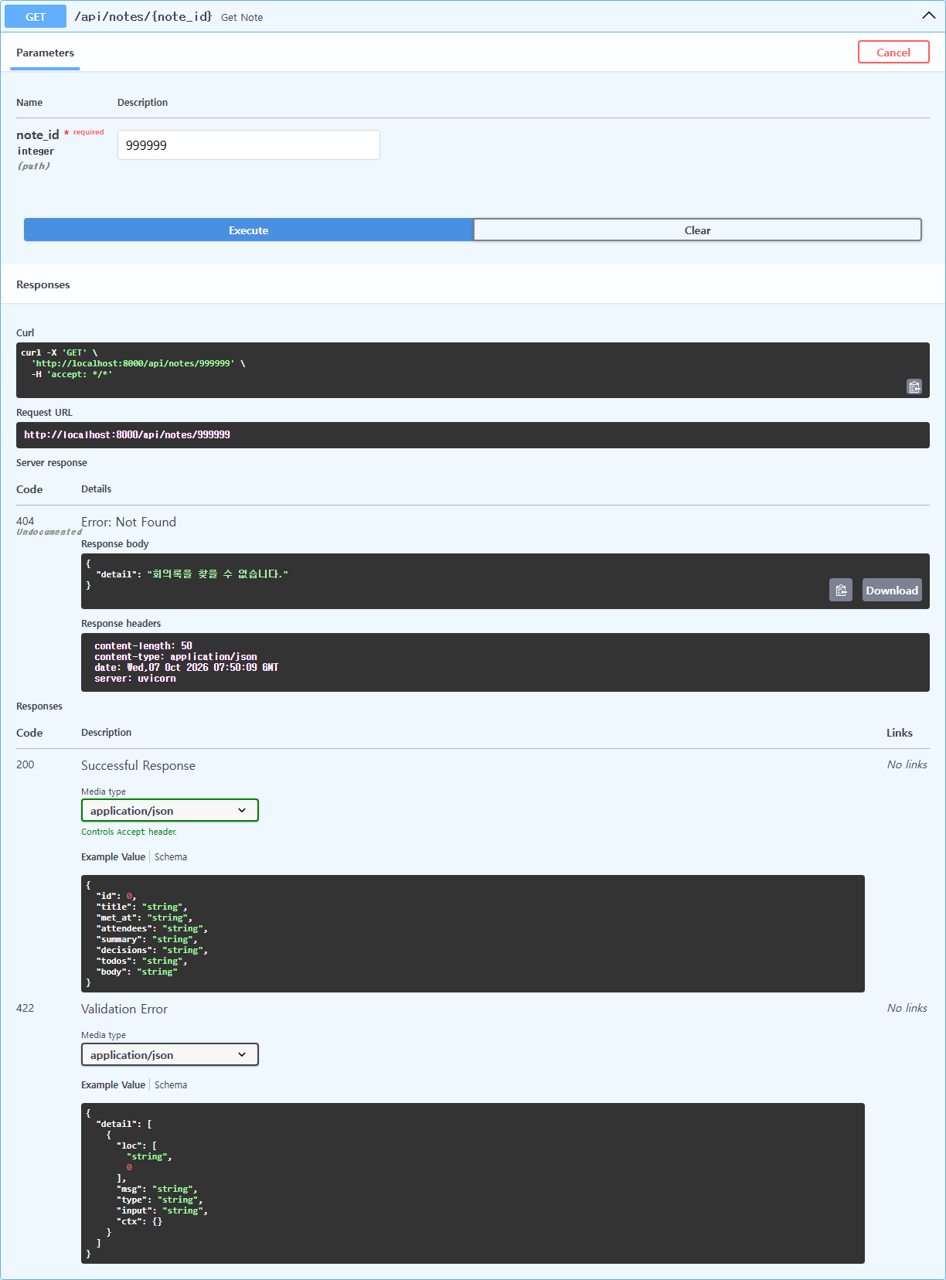

9. PUT /api/notes/{id} 수정 — 200 (PASS)
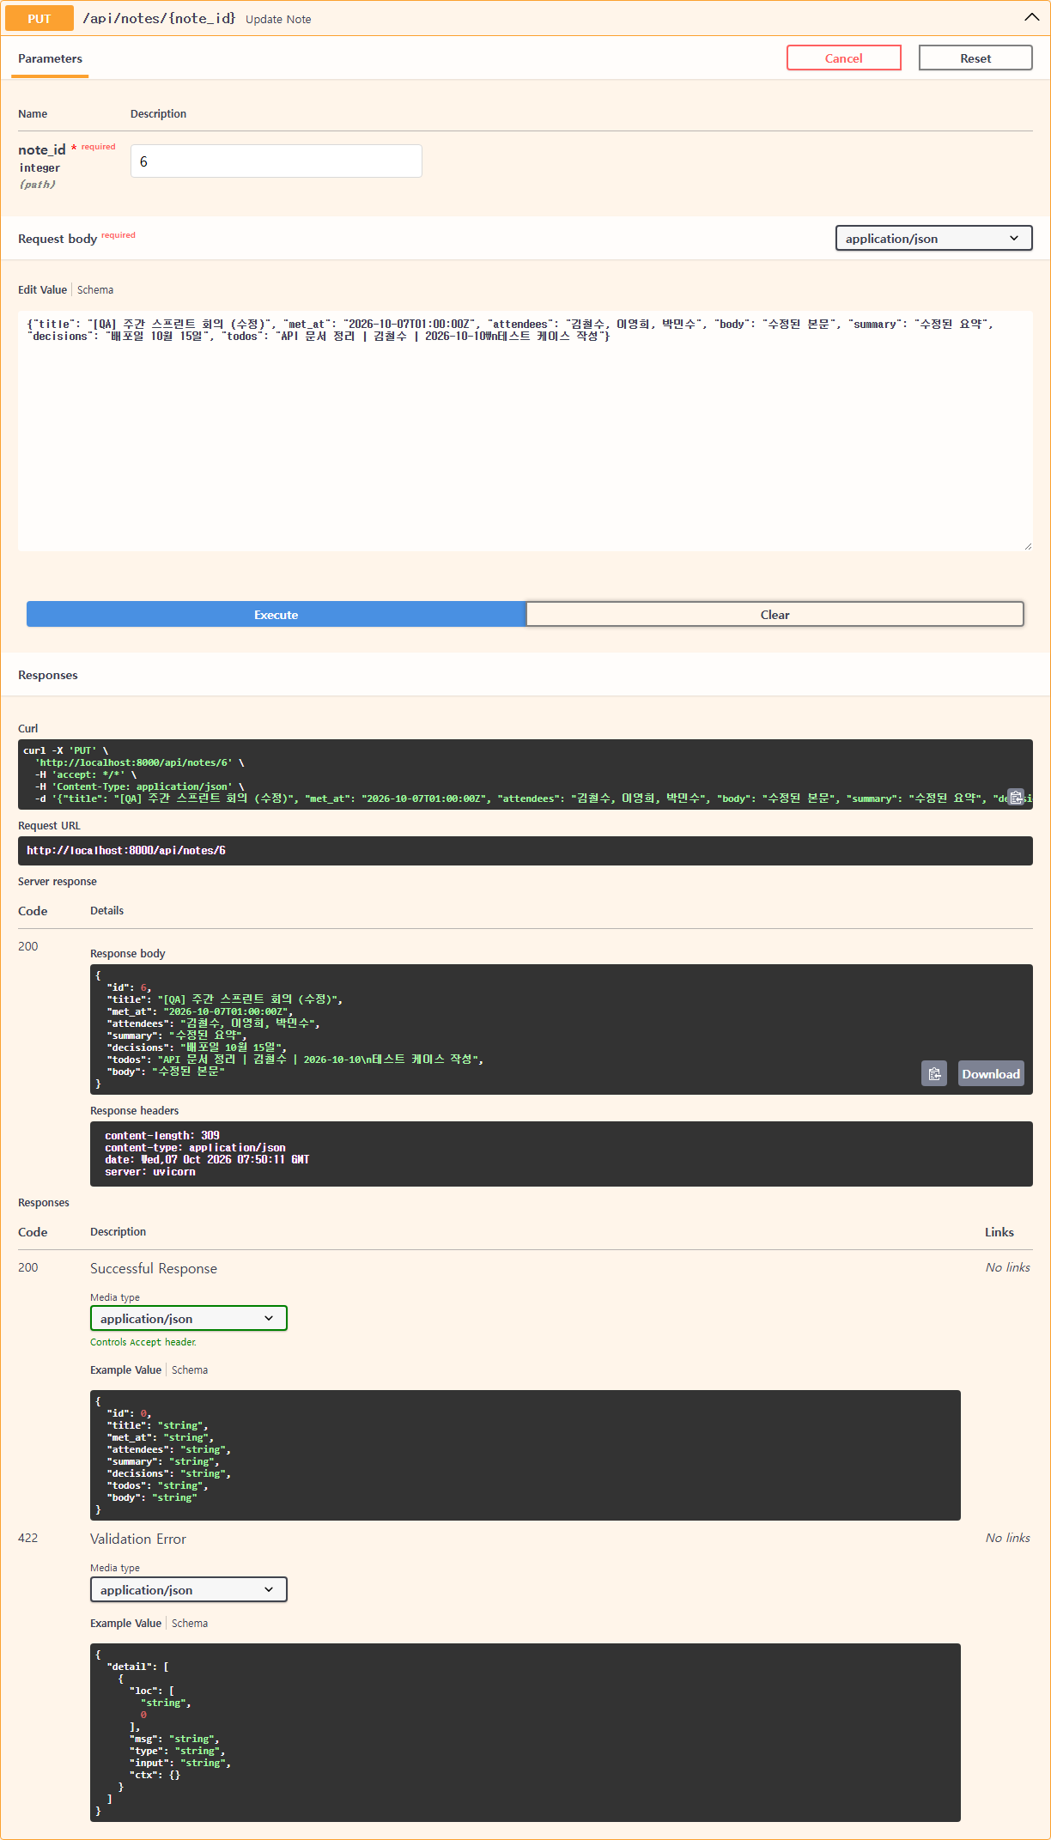

10. GET /api/todos 할 일 모아보기 — 200 (PASS)
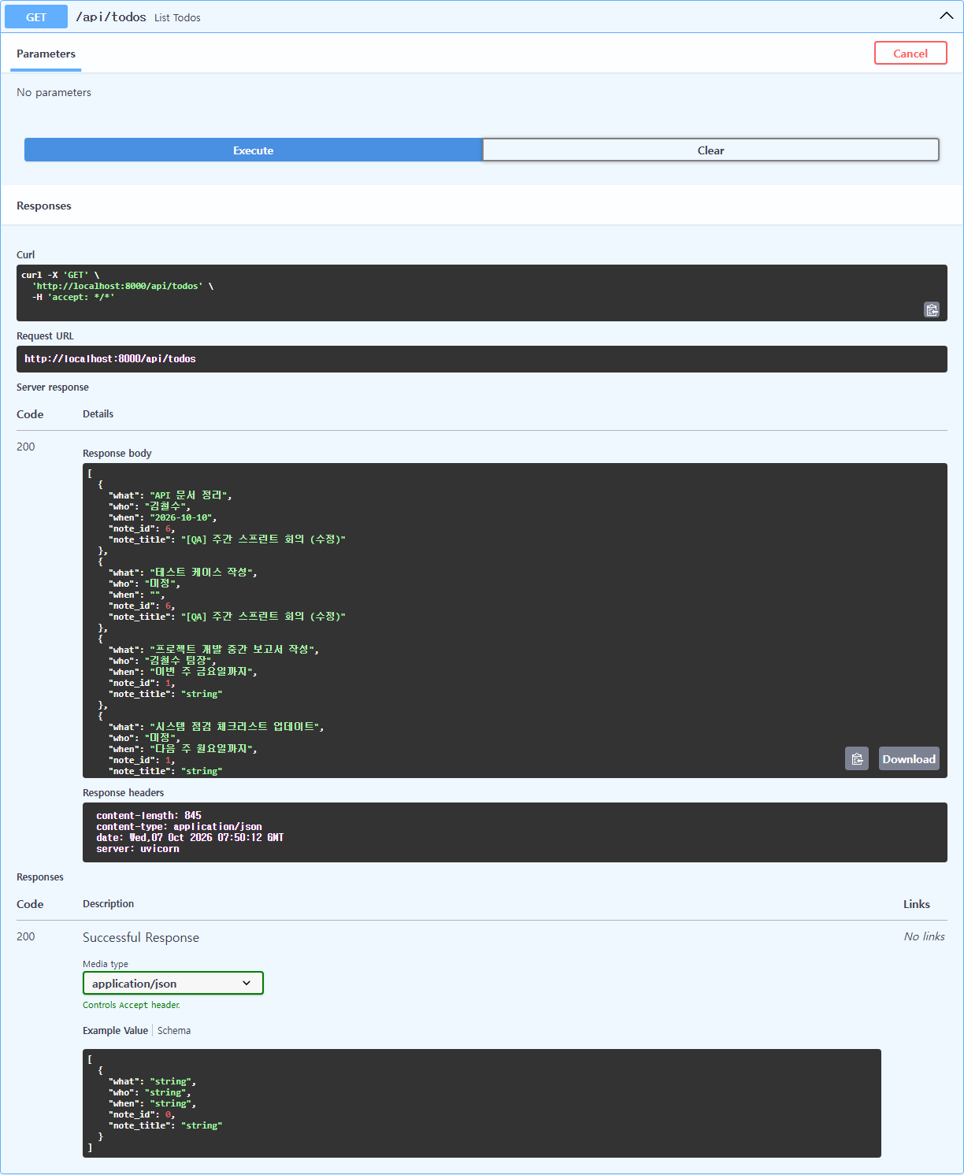

11. POST /api/upload 지원하지 않는 확장자(.txt) — 415 (PASS)
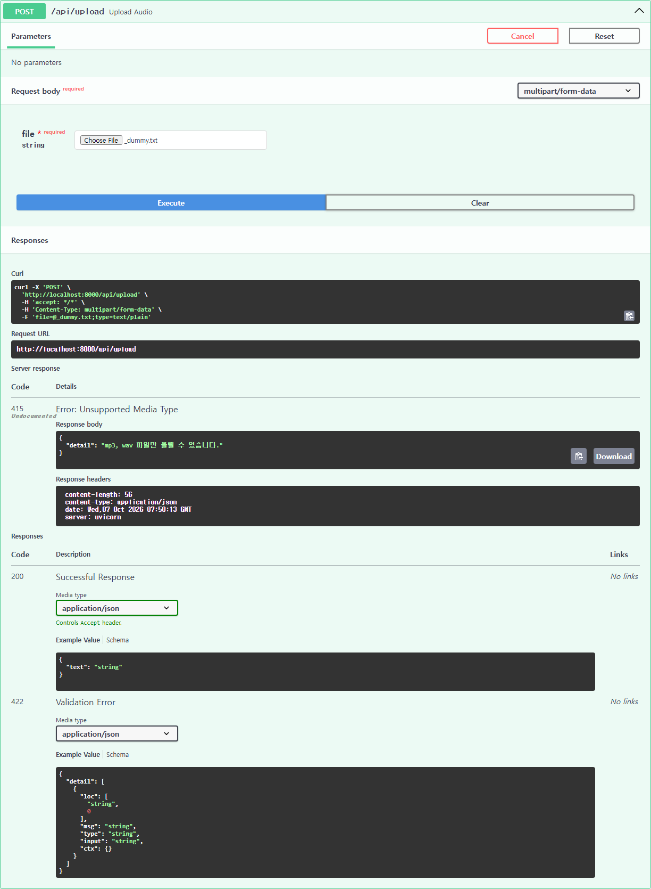

12. DELETE /api/notes/{id} 삭제 — 204 (PASS)
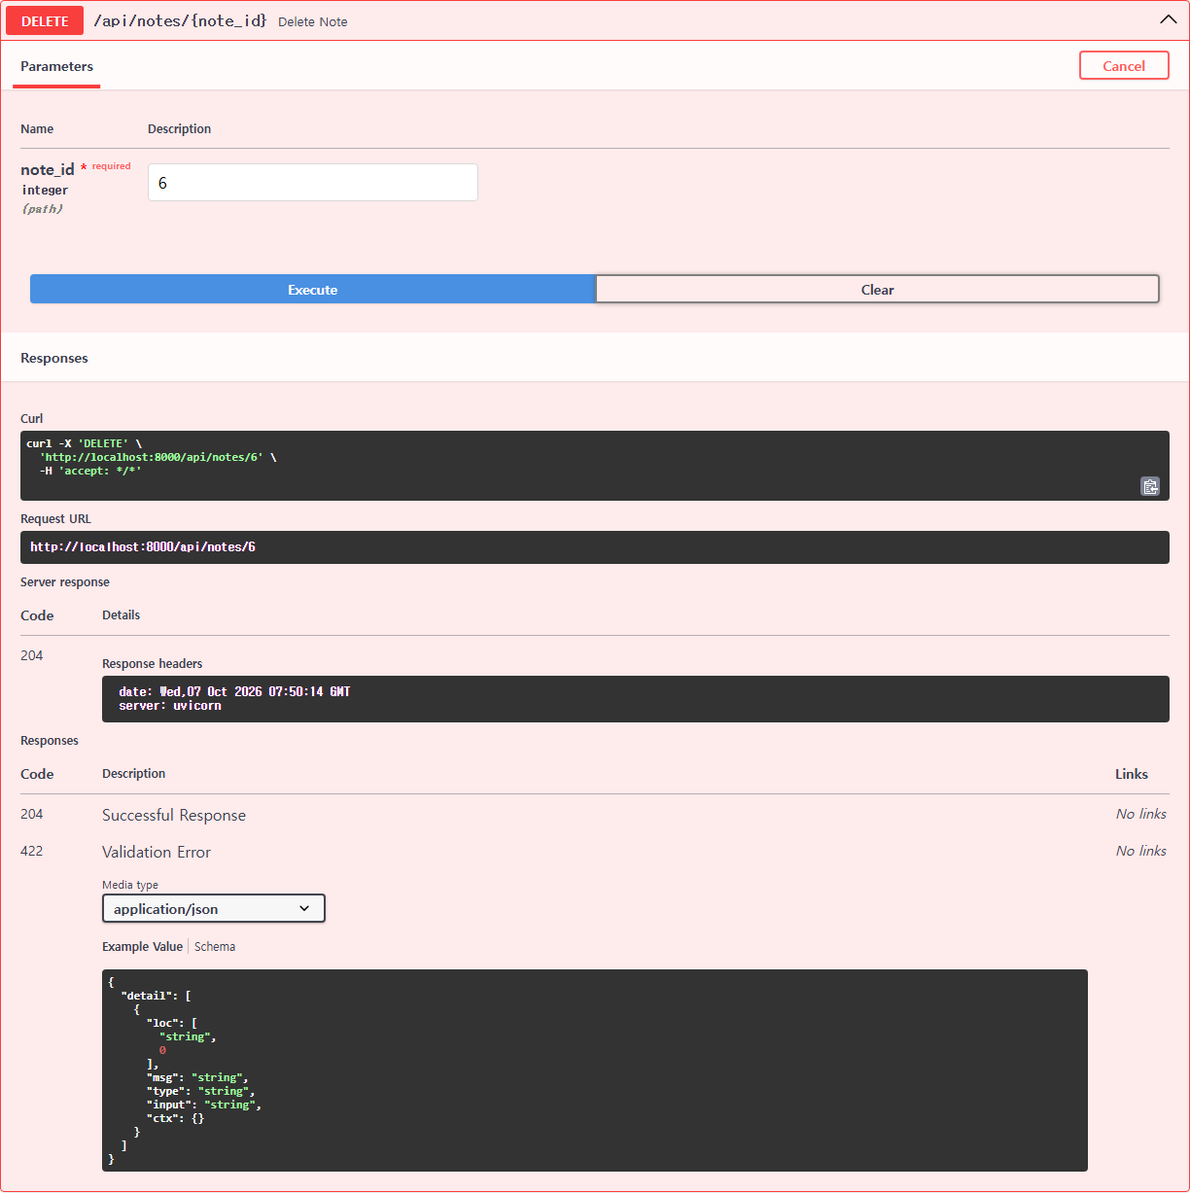

13. GET /api/notes/{id} 삭제 후 재조회 — 404 (PASS)
